








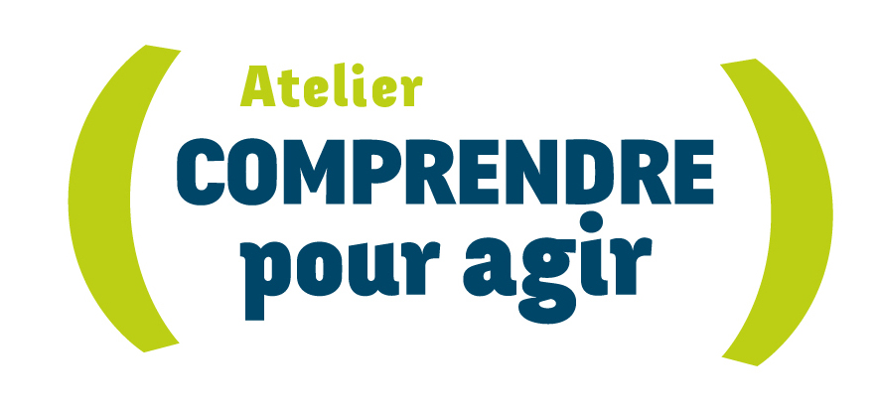
Séquence 1 Le 22 septembre 2026 de 9h à 12h
Séquence 2 Le 29 septembre 2026 de 9h à 12h
Séquence 3 Le 06 octobre 2026 de 9h à 12h
Séquence 4 Le 20 octobre 2026 de 9h à 12h
Séquence 5 Le 27 octobre 2026 de 9h à 12h
Séquence 6 Le 03 novembre 2026 de 9h à 12h

Lieu: XXXX

Organisé par
Avec le soutien de
Un dispositif national de
ICOMProvence
Antoine Brunand
06.15.65.60.01
Antoine.brunand@icomprovence.net

